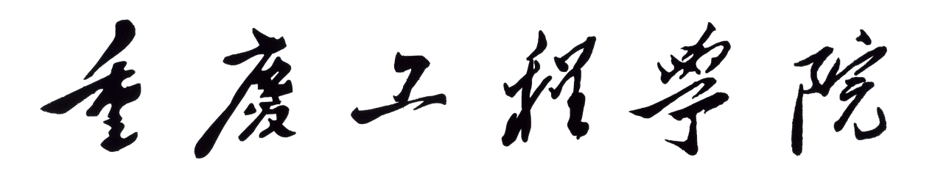
违纪学生处分呈报表
姓名 |  | 性别 |  | 学院 |  |  | 专业 |  | 举例：电子商务
班级 | 举例：  19电商1班 | 学号 |  | 联系电话
所住楼栋 |  |  | 寝室号 |  |  |  | 违纪时间 |  | 年 月 日
处
分
事
由
及
依
据
呈报单位 |  |  |  |  | 建议处分  等级
受处分  学生签字 | 本人是否知晓处分缘由及处分等级，□是 □否  签字： 年 月 日
辅导员  意见 | 是否告知家长 □是 □否  签字： 年 月 日
二级院系  意见 | 是否同意处分等级，□是 □否，调整为 。  签字（章）： 年 月 日
学生处  意见 | 是否同意处分等级，□是 □否，调整为 。 签字（章）： 年 月 日
学校  意见 | 处分事由是否属全面、真实，依据是否合理。□是 □否  是否同意处分等级，□是 □否，调整为 。  签字（章）： 年 月 日

